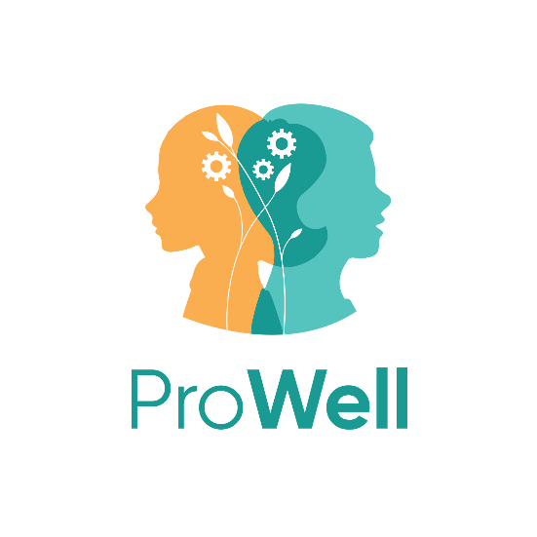

Newsletter
ProWell: Zaštita mentalnog zdravlja i dobrobiti djece za vrijeme i nakon izvanrednih javnozdravstvenih situacija
Projekt br.: 2020-1-DE02-KA226-VET-008072
Siječanj 2023.
Najava događanja:
- Pokretanje platforme za e-učenje biti će popraćeno održavanjem webinara 27. siječnja 2023. u 17.00 sati. Tijekom webinara, svi stručnjaci koji su sudjelovali u stvaranju platforme odgovarati će na pitanja o sadržaju i načinu korištenja platforme. Webinar će se održati na sedam jezika, a pristupiti mu se može pomoću sljedećeg linka: https://tu-dresden.zoom.us/j/66550613817?pwd=KzZKR1RheWkzaEFSUUNpNXJLREVtQT09

Za sva dodatna pitanja obratite nam se e-poštom na adresu claracarlotta.jacobi@ukdd.de

- EU Simpozij na Cipru (zainteresirani sudionici mogu kontaktirati Despianu Christofidou): despiana.christofidou@csicy.com

- Nacionalni Info dan u svim zemljama partnerima (popis datuma nalazi se na kraju newslettera)

ProWell platforma za e-učenje i digitalnih alati – rezultati Intelektualnih ishoda 3
U ranijim aktivnostima na projektu osmišljen je i evaluiran obrazovni kurikul. Taj kurikul sadrži različite module za učenje, kao i radne materijale i alate namijenjene nastavnicima i ostalim edukatorima koji rade s djecom.
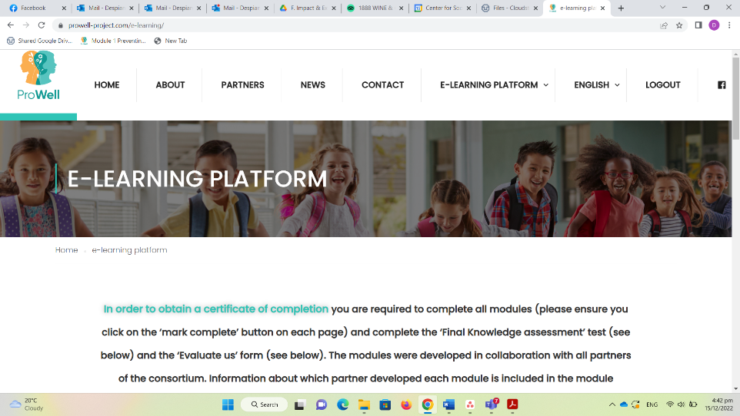
Osnovni cilj ove edukacije je pomoći nastavnicima i trenerima / edukatorima da razviju vještine vezane uz pružanje potpore u području dječjeg mentalnog zdravlja i dobrobiti za vrijeme i nakon izvanrednih javnozdravstvenih situacija. Stoga su e-platforma i obrazovni moduli ključni rezultati projekta. Kroz njih se nastoji poboljšati znanje i vještine nastavnika i drugih edukatora koji rade s djecom, u cilju promoviranja dječjeg mentalnog zdravlja.
U nastavku možete vidjeti kako izgleda 7 modula koje su osmislili partneri ProWell projekta, a koji su uključeni u platformu za e-učenje.
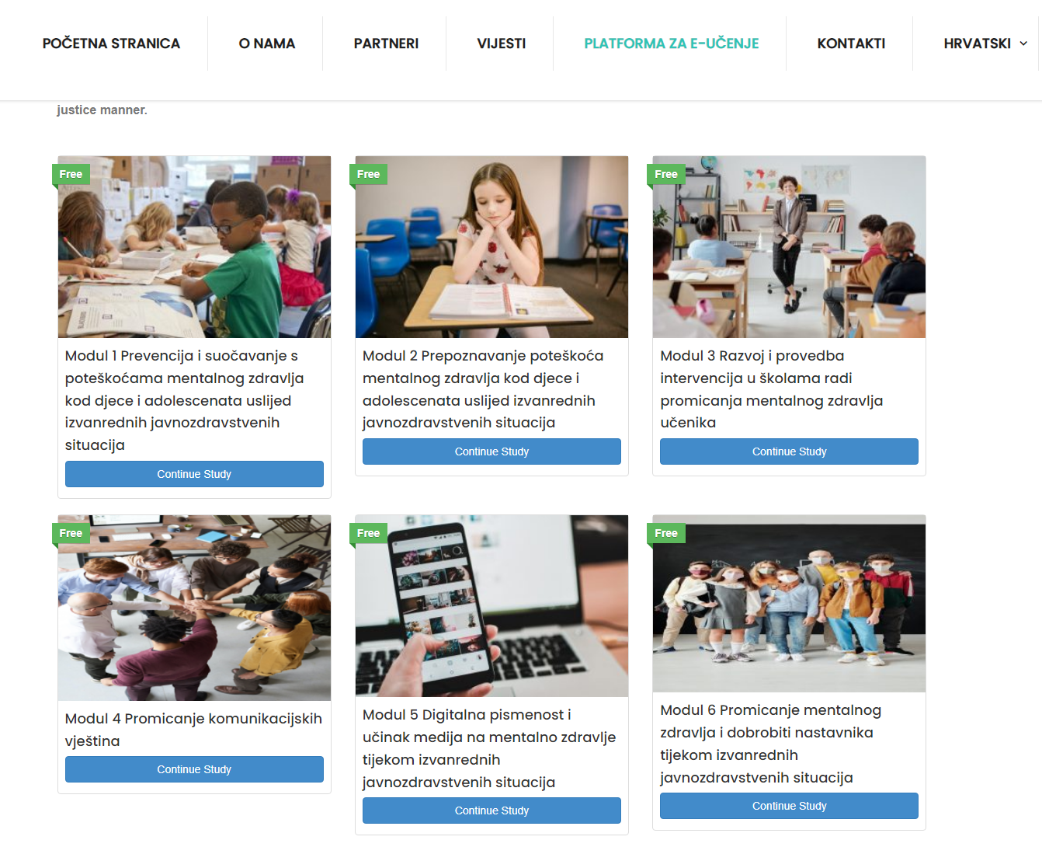
Razvoj interaktivne platforme za e-učenje značajno doprinosi održivosti projekta. Ovaj je alat iznimno koristan u situacijama izvanrednih javnozdravstvenih situacija, budući da omogućuje edukaciju na daljinu koja se pokazala nužnom u situacijama koje zahtijevaju održavanje socijalne distance, kao primjerice tijekom pandemije COVID-19. U kreiranju platforme sudjelovali su svi partneri konzorcija, a platforma se može koristiti kao virtualno obrazovno okruženje.
Uz pomoć platforme za e-učenje korisnici mogu pristupiti modulima za učenje, materijalima i alatima, mogu sudjelovati u edukativnim aktivnostima te uz pomoć alata za evaluaciju procijeniti svoju uspješnost. Stoga ova platforma za e-učenje ima mogućnost dopiranja do šire publike, neovisno o mjestu u kojem pojedinci žive i rade ili o društvenim okolnostima.

Međunarodni sastanak projekta
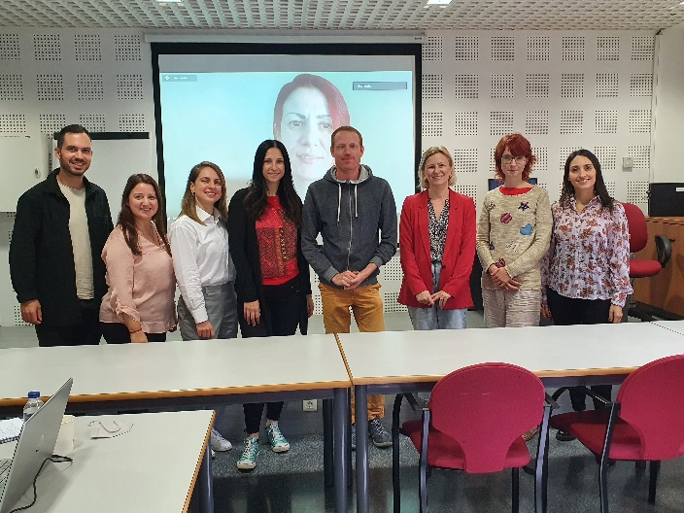
Međunarodni sastanak ProWell projekta održan je u Valenciji, 24. i 25. listopada 2022. Tijekom sastanka, predstavnici konzorcija dali su povratne informacije o platformi za e-učenje koja je osmišljena u sklopu projekta te raspravljali o nekoliko preinaka koje je potrebno učiniti prije završetka platforme. Nadalje, predstavnici konzorcija razgovarali su o preostalim aktivnostima diseminacije i procjene, kao i o nekim stavkama vođenja projekta. Naposljetku, predstavnici konzorcija raspravljali su o nadolazećim događajima koji se trebaju održati nakon što se platforma pusti u rad.

Završni međunarodni sastanak partnera
Završni međunarodni sastanak partnera održat će se 21. veljače 2023. na Nikoziji, Cipar. Sljedećeg dana, 22. veljače 2023. u Nikoziji će se održati Europski simpozij kojim se nastoji istaknuti važnost i nužnost multikomponentnog i integriranog pristupa promoviranju mentalnog zdravlja djece tijekom izvanrednih javnozdravstvenih situacija, kao i učinkovitih načina promoviranja adekvatnih ponašanja, stavova i vještina u sklopu te perspektive. Na simpozij će biti pozvani predavači koji će predstaviti relevantne spoznaje u ovom području, kao i smjernice za obrazovanje nastavnika. Sudjelovati će i kreatori obrazovnih politika i predstavnici ostalih interesnih skupina, kako bi se upoznali s osmišljenim materijalima te raspravljali i razmjenjivali ideje važne za razvoj ovog područja.

Nacionalni informativni dani u svi zemljama partnerima
Pred sam završetak projekta, svi partneri organiziraju nacionalni informativni dan u svojoj zemlji. Cilj ovog događaja je diseminacija informacija i podizanje svjesnosti o projektu te aktivnostima koje omogućuje. Nacionalni informativni dan u Hrvatskoj održat će se u 17. veljače 2023. u 13 sati u hotelu Westin u Zagrebu.
Za više informacija ovom događaju posjetite stranicu ProWell projekta https://prowell-project.com ili Facebook stranicu projekta: facebook.com/ProWell.

